Датчики температуры и влажности
Климат в доме, квартире или офисе — это не абстрактный показатель и не вопрос одной лишь субъективной «комфортной температуры». Температура, влажность и качество воздуха напрямую влияют на самочувствие, качество сна, работоспособность и общее ощущение комфорта. Поэтому контроль климата и автоматическое управление отоплением, вентиляцией или увлажнением — не просто очередная функция умного дома, а удобный способ поддерживать подходящие для организма условия без постоянного ручного вмешательства. Однако любая подобная автоматика работает только при условии, что опирается на точные и актуальные показания датчиков. Исходя из этого – нужно понять какие датчики подойдут для этой задачи, а какие нет.

Какие датчики тестировались
Для того, чтобы понять какие датчики можно использовать и какие лучше подойдут для тех или иных сценариев использования, в своей лаборатории мы протестировали 25 различных датчиков температуры и влажности. Для тестирования были взяты 23 датчика работающих по протоколу Zigbee и 2 датчика работающих по Wi-Fi. Были выбраны максимально разные: 22 беспроводных и 3 проводных, 14 с экраном и 11 без, 2 с выносным щупом, остальные с встроенным датчиком, датчики, которые можно использовать на улице в минусовую температуру и которые предназначены только для теплых помещений. Помимо этого, несколько датчиков из тестируемых способны измерять СО₂, плотность PM-частиц, содержание ЛОС (летучих органических соединений) в воздухе и атмосферное давление. Тестирование всех датчиков происходило на базе платформы умного дома Sprut.hub.
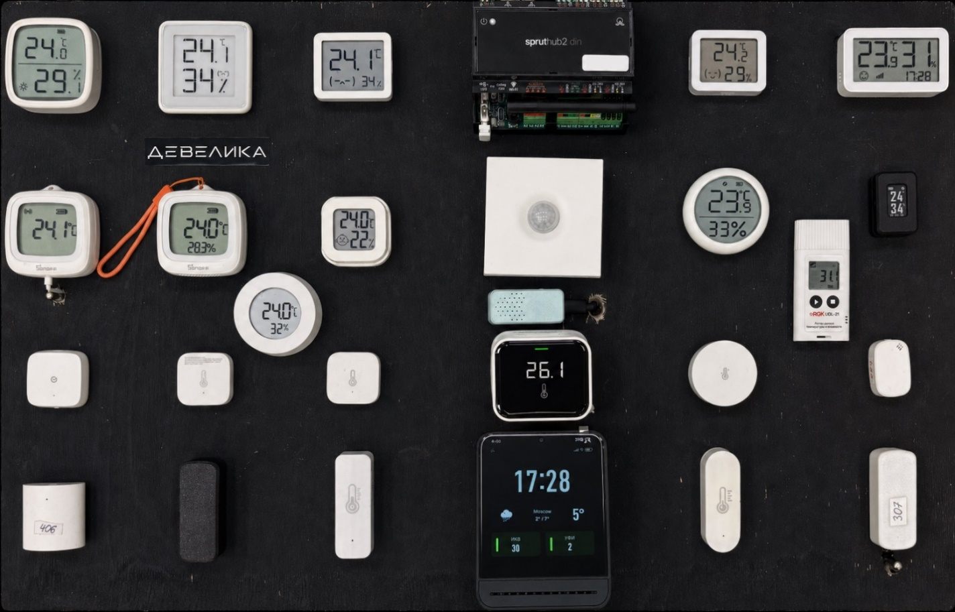
Испытательный стенд: датчики размещены рядом, оба эталона находятся в той же зоне
Список тестируемых датчиков:
- Moes ZSS-KB-TH-LF-C-MS (28)
- Sonoff SNZB-02D (29)
- Aubess Temperature & Humidity Sensor (166)
- Aubess Smart Temperature and Humidity Sensor (171)
- Efekta T1_V2 (307)
- Efekta TH v1 (308)
- Sonoff SNZB-02P (311)
- EKF is-th-nd-zb (406)
- EKF is-th-zb (410)
- Сбер SBDV-00079 (419)
- Efekta CO2 Smart Monitor V3 (465)
- Efekta eTH102z (466)
- Moes ZSS-S01-TH (485)
- Sonoff SNZB-02WD (549)
- Sonoff SNZB-02LD (550)
- Яндекс YNDX-00523 (552)
- Aqara TH-S02D (553)
- Tuya CK-TLSR8656-SS5-01 (554)
- Kojima KOJIMA-THS-ZG-LCD (555)
- Xiaomi MJWSD06MMC (556)
- Xiaomi MHO-C401 (557)
- Hommyn THS30ZB (558)
- Яндекс YNDX-00529 (559)
- Qingping Air Monitor Lite
- Qingping Air Monitor 2
* В скобках указан номер по нашей внутренней базе знаний, эти номера для компактности могут быть использованы в подписях на графиках и диаграммах
Для оценки точности показаний датчиков были выбраны 2 устройства: поверенный комбинированный датчик Wiren board WB-MSW-ZIGBEE v.4, измеряющий температуру, влажность, СО₂ и содержание ЛОС, и поверенный логгер RGK UDL-21, измеряющий только температуру и влажность.

Методика тестирования: как сравнивались и оценивались показания
Для температуры и влажности в качестве опорного значения на каждой сопоставимой временной точке использовалось среднее арифметическое показаний двух поверенных приборов — RGK UDL-21 и WB-MSW-ZIGBEE v.4. Ни один из них не рассматривался как единственный абсолютный эталон: их показания дополнительно сравнивались между собой для оценки неопределённости методики. Поскольку даже поверенные приборы имеют собственную погрешность и могут по-разному реагировать на изменение условий, полученные результаты следует понимать как степень согласия датчиков с объединённой опорной шкалой, а не как метрологическую проверку их паспортной точности.
Затем было выбрано 3 сценария измерения показаний:
1. Кабинет с высокой проходимостью. Температура и влажность менялись умеренно, зато сенсор CO₂ реагировал на присутствие людей. Этот режим полезен для оценки работы датчиков в наиболее распространенном диапазоне температуры и влажности, а также для проверки точности измерения CO₂
2. Внешний подоконник между стеклами. Температура менялась заметно, влажность — чуть меньше, CO₂ почти не менялся. Режим, нацеленный на проверку точности измерения температуры в широком диапазоне.
3. Изолированный бокс с увлажнителем. Влажность искусственно повышалась и затем снижалась; температура и CO₂ были практически без изменений. Режим, нацеленный на проверку точности измерения влажности в широком диапазоне.
У устройств разные интервалы отчётов, поэтому сравнивать строки «по номеру» нельзя. Поэтому было принято решение сделать сетку времени с шагом 5 минут и перенос последнего значения вперёд (так называемый статистический метод LOCF - Last Observation Carried Forward) только пока его возраст не превышает 15 минут; более старое значение превращается в пропуск. Затем расчёт ведётся лишь на временных точках, где есть и эталон, и тестируемый датчик.
Для оценивания использовались следующие характеристики:
• Среднее знаковое смещение (Bias) - Положительное значение означает, что датчик в среднем показывает выше эталона.
• Средняя абсолютная ошибка MAE (Mean Absolute Error); основной показатель для рейтинга точности.
• P95 — граница, ниже которой находится 95% абсолютных отклонений.
• Покрытие (coverage) — доля эталонных точек, для которых удалось получить сопоставимое значение устройства.

Сравнение показаний температуры: большинство датчиков показывают достаточно точно, но есть 4 выбивающихся
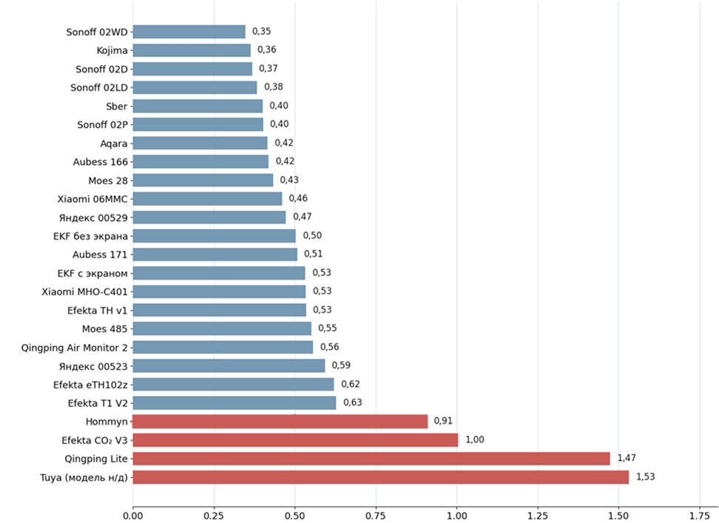
График средней абсолютной ошибки по температуре относительно эталонных поверенных датчиков
Среди лидирующих по точности измерения температуры датчики Sonoff, Kojima и Сбер. В другом конце графика находятся датчики Tuya, Qingping Air Monitor Lite, Efekta CO₂ Smart Monitor V3 и Hommyn. Для бытовой автоматизации разница среди датчиков сопоставима с влиянием места установки: стена, солнечный луч, поток воздуха или соседний блок питания легко могут давать подобный эффект. Для проводных датчиков с экраном вероятным фактором является внутренний нагрев и конструкция корпуса. Аналогично можно сказать про датчики, которые измеряют CO₂: в силу технических особенностей конструкции сенсора CO₂ - он может нагреваться и соответственно оказывать влияние на рядом находящийся датчик температуры и создавать или изменять погрешность показаний. Иногда для таких датчиков производители предусматривают специальную калибровку, которая «выравнивает» показания датчика температуры.

Сравнение показаний влажности
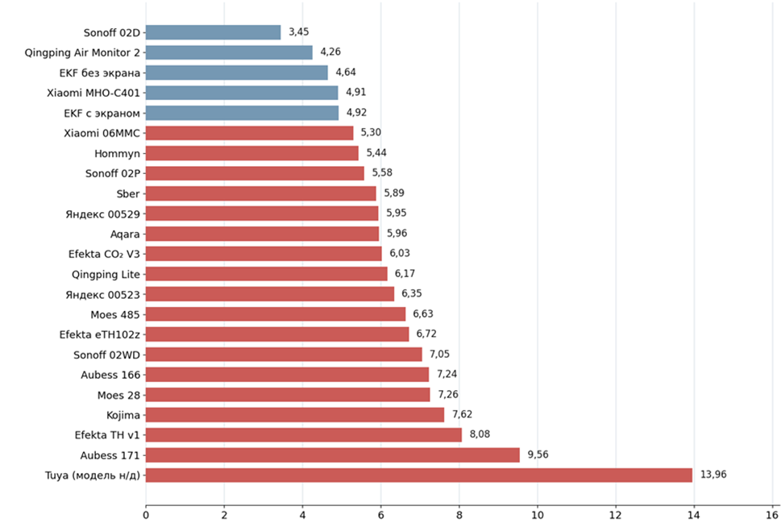
График средней абсолютной ошибки по влажности относительно эталонных поверенных датчиков
Минимальную объединённую среднюю абсолютную ошибку (MAE) показал Sonoff SNZB-02D — 3,45 %RH. Далее идут Qingping Air Monitor 2 (4,26 %RH), EKF is-th-nd-zb (4,64 %RH), Xiaomi MHO-C401 (4,91 %RH) и EKF is-th-zb (4,92 %RH). Kojima сохранил систематическое занижение: среднее знаковое смещение (bias) составило −4,82 %RH, а MAE — 7,62 %RH. У Tuya MAE достигла 13,96 %RH.
Во время тестирования у Tuya найден интервал около 50,1 часа без новых T/RH-значений. За это время поверенные датчики прошли диапазон примерно 56,5 %RH и 5,2 °C, поэтому паузу нельзя объяснить неизменностью условий. Это реальная практическая претензия к конкретному образцу или его прошивке. У других датчиков подобных проблем замечено не было, они если и не обновляли данные, то либо это происходило в момент, когда температура и влажность практически не изменялись, либо это было намного короче по времени.
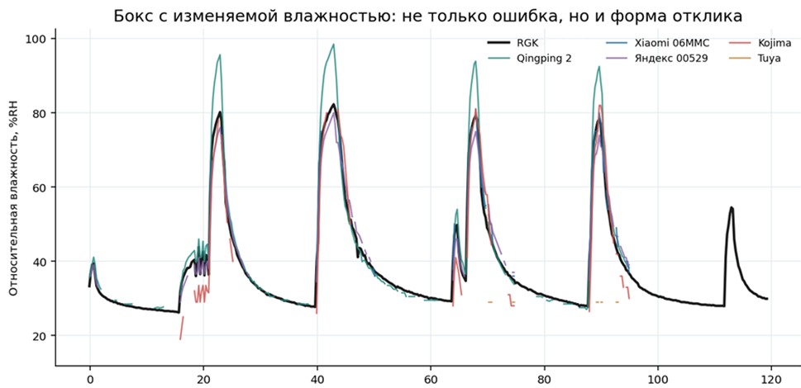
Пример динамики изменения влажности

CO₂
Точность измерения CO₂ оценивалась у трёх тестируемых устройств по той же общей методике, что и температура с влажностью. Логи за все три интервала приводились к единой временной сетке с шагом 5 минут, а при несовпадении времени использовалось последнее известное значение не старше 10 минут. Единственным эталоном служил Wiren Board WB-MSW-ZIGBEE v.4 (WB-MSW-WS), поскольку логгер RGK UDL-21 концентрацию CO₂ не измеряет.
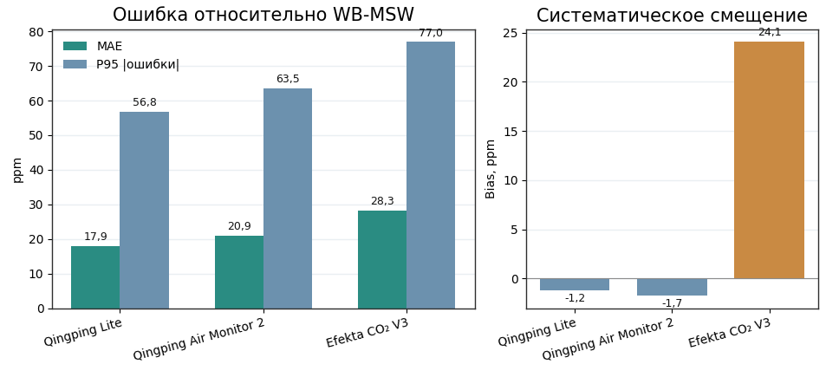
Qingping Air Monitor Lite оказался ближе всех к WB: bias −1,2 ppm и MAE 17,9 ppm при практически полном покрытии. Air Monitor 2 отстал не очень сильно — MAE 20,9 ppm, bias −1,7 ppm. Efekta CO₂ Smart Monitor V3 дал устойчивое положительное смещение: +24,1 ppm в среднем и MAE 28,3 ppm.

Методика тестирования: как измерялась автономность
Для того, чтобы оценить как долго датчики смогут работать от батареек и не беспокоить своего владельца было решено оценить автономность, измерив их потребление. Для того, чтобы это сделать максимально точно было использовано специализированное устройство Nordic Power Profiler Kit II (PPK2). Этот прибор предназначен для измерения малых токов от 500нА до 1А с погрешностью до 200нА (в зависимости от величины измеряемого тока) и частотой до 100000 измерений в секунду, который может одновременно выступать источником питания с напряжением на выходе от 0.8 до 5В.
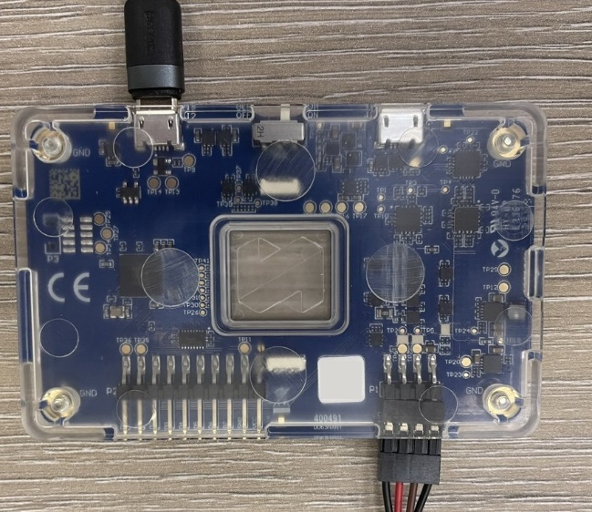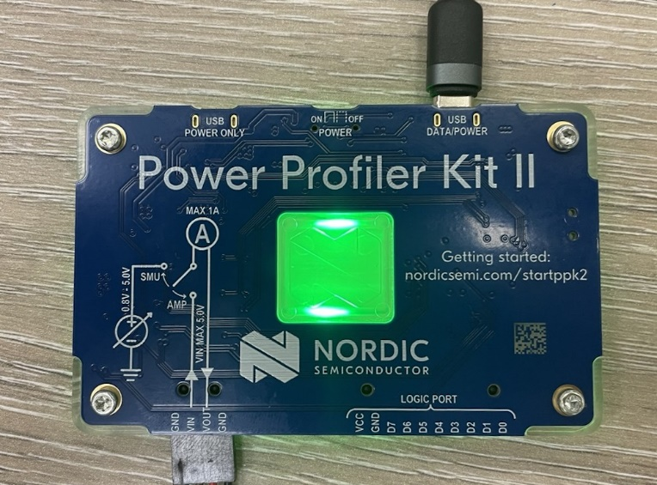
Nordic Power Profiler Kit II
Батарейный отсек каждого устройства подключался к Nordic PPK2. Источник держал стабильные 3,000 В, а потребляемый ток записывался с частотой 100 Гц (с шагом 10 мс) в течение одного часа после сопряжения и выхода в нормальный режим. Для устройств с двумя элементами AAA, соединёнными последовательно, PPK2 подключался ко всему батарейному отсеку и также выдавал 3,000 В. При расчёте срока службы учитывалось, что последовательное соединение увеличивает напряжение, но не суммирует ёмкость. Чтобы не ловить контакт щупами, использовались распечатанные на 3D-принтере болванки батареек с припаянными проводами. Это мелочь, но именно она делает тест повторяемым: контакт стабилен, а переходное сопротивление не зависит от того, как лежит зажим.
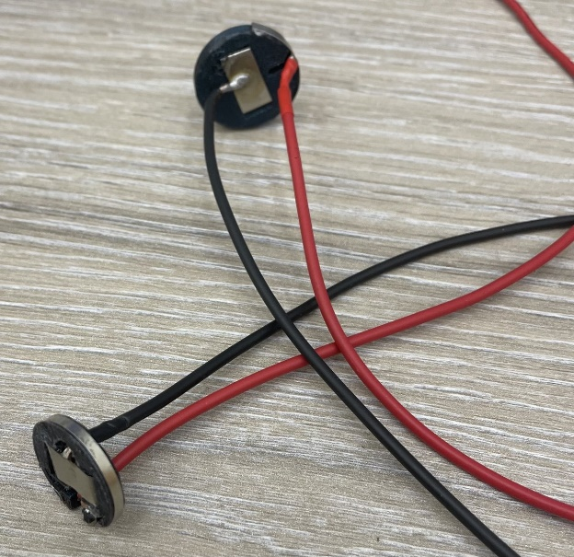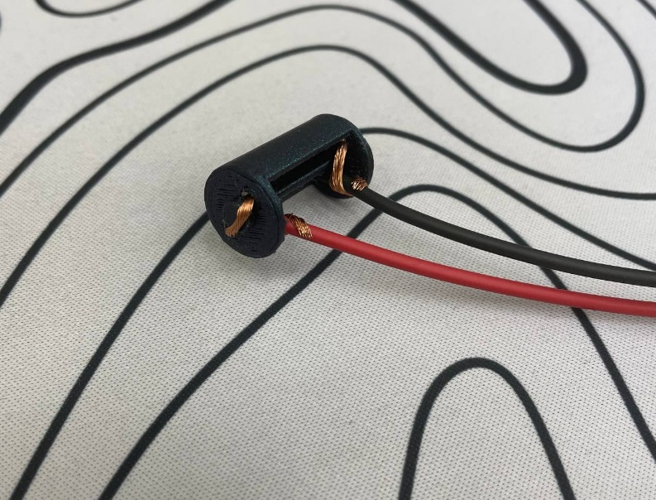
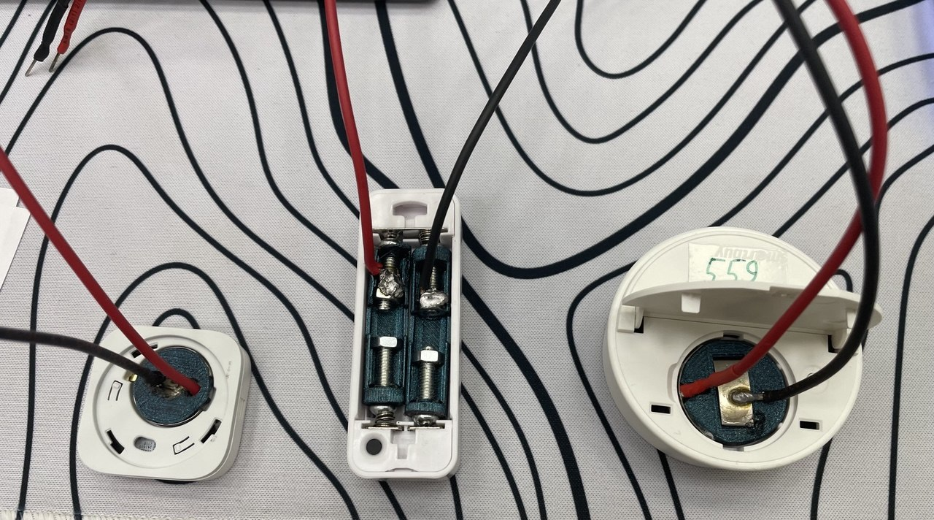
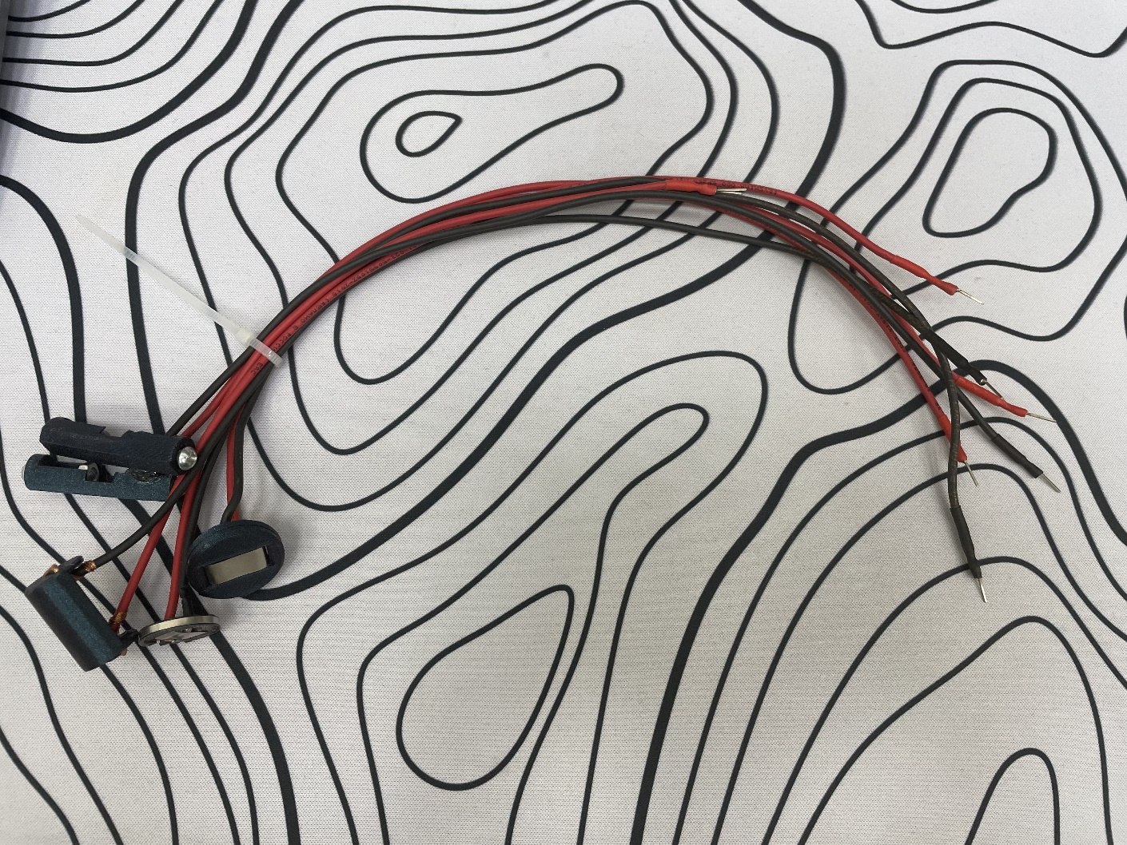
*Ссылки на .STL модели: CR2032, CR2450, CR2, AAA.
Во время основного участка кнопки не нажимались и намеренные резкие изменения температуры или влажности не создавались. Это позволяло исследовать обычную работу датчика, а не режим сопряжения или ручного опроса. В начале записей присутствовал переходный режим — запуск, присоединение к сети, первичная инициализация сенсора или серия служебных обменов, — этот участок отделялся от «установившегося режима».
Параллельно с записью PPK2 в Sprut.hub включался расширенный журнал соответствующего Zigbee-узла. Таким образом, для одного и того же часового интервала имелись два источника данных:
- непрерывный график тока от PPK2;
- журнал событий, отчётов и служебных сообщений датчика в Sprut.hub.
Перед анализом временные шкалы двух журналов совмещались. Для этого по хорошо различимым радиосессиям определялась постоянная временная поправка между отметкой импульса в PPK2 и временем соответствующей записи в Sprut.hub. После синхронизации можно было определить, каким событиям соответствовали отдельные скачки тока: измерению температуры или влажности, передаче нового значения, периодическому отчёту, служебному обмену либо иной радиосессии.
Такое сопоставление важно, поскольку сам график тока показывает только факт активности устройства, но не объясняет её назначение. Кроме того, не каждый измерительный цикл обязательно приводит к передаче данных. Датчик может включить сенсор, сравнить новое значение с предыдущим и ничего не отправить, если изменение не превысило настроенный порог. И наоборот, в PPK2 встречались радиоимпульсы, которым не соответствовала запись с новым значением T/RH в Sprut.hub. Такие события могли быть связаны со служебным обменом, подтверждением пакета или внутренней работой Zigbee-стека и поэтому не приписывались конкретному измерению без достаточных оснований.
Для каждого выделенного импульса рассчитывались:
- время начала и окончания;
- длительность;
- максимальный ток;
- средний ток внутри импульса;
- заряд, израсходованный за импульс;
- интервал до следующего аналогичного события;
- соответствующая запись в журнале Sprut.hub, если её удавалось однозначно определить.
Активные участки первоначально выделялись по превышению тока 50 мкА. Фрагменты, разделённые паузой не более 100 мс, объединялись в одно событие, поскольку один измерительный или радиопередающий цикл мог состоять из нескольких близко расположенных импульсов. После автоматического выделения классификация проверялась по форме импульса и журналу Sprut.hub.
Ток покоя оценивался медианой массива установившегося режима. Медиана использовалась вместо обычного среднего, поскольку она значительно меньше зависит от коротких измерительных и радиоимпульсов. Отдельно определялись медианные характеристики измерительных циклов и радиосессий: пиковый ток, длительность, заряд одного события и интервал между повторениями. Эти показатели позволяли понять, из чего складывается расход конкретного устройства.
Общий заряд за время наблюдения рассчитывался прямым интегрированием всего токового ряда. Средний ток определялся как отношение накопленного заряда к продолжительности записи.
Для расчёта срока службы использовалась не полная паспортная, а практически доступная ёмкость батарейки — 80% от номинальной. Это учитывает невозможность полностью использовать заявленную ёмкость при реальной нагрузке, падении напряжения, импульсном токе и ограничениях электроники датчика. К измеренному среднему току добавлялся запас 10%, компенсирующий возможную недооценку расхода из-за ограниченной продолжительности записи. Саморазряд батарейки переводился в эквивалентный постоянный ток. Для литиевых таблеточных элементов принимался саморазряд 1% в год, для пары AAA — 2% в год.
Такой расчёт позволяет сравнивать датчики по единой методике, но не является гарантированным прогнозом срока службы. Часовой лог хорошо показывает ток покоя, периодичность измерений, регулярные отчёты и повторяющиеся радиосессии. Однако он не воспроизводит плохой радиоканал, повторное присоединение к сети, сезонные изменения температуры, старение элемента питания, саморазряд на многолетнем горизонте и возможное изменение поведения устройства после обновления прошивки. Поэтому особенно большие результаты следует понимать как признак очень низкого потребления в измеренном режиме, а не как доказательство того, что батарейка действительно проработает десять или пятнадцать лет.
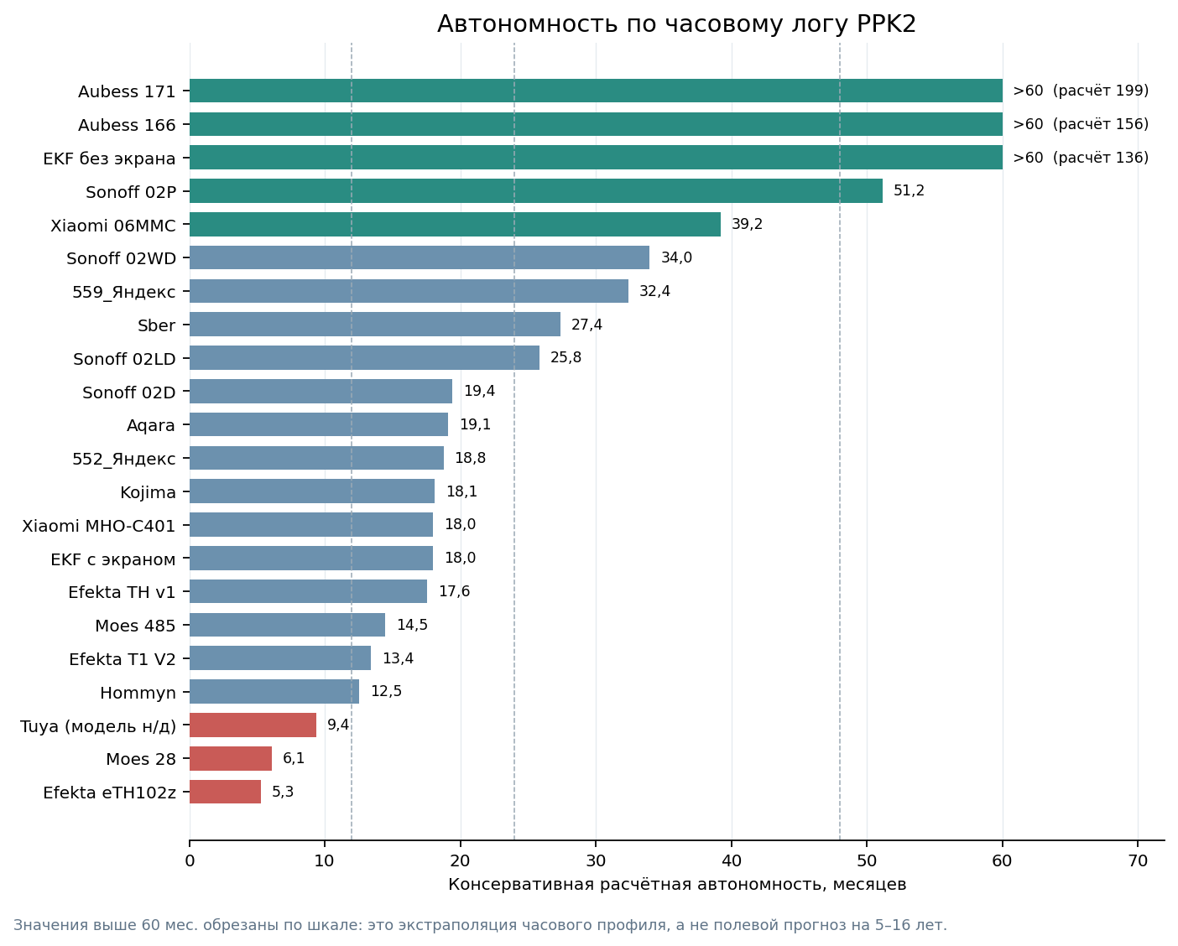
Среди явных лидеров оказались датчики Aubess и EKF is-th-nd-zb с результатами 198,7, 156,0 и 136,3 месяца соответственно. Здесь правильной интерпретацией можно назвать «очень низкий ток в измеренном профиле», а не «батарейка точно проживёт 11–16 лет». На таком горизонте результат ограничат саморазряд, температура, периодические переподключения и подобные факторы. В прикладной группе без экстремальных экстраполяций лучше всего смотрятся Sonoff SNZB-02P — 51,2 месяца, Xiaomi MJWSD06MMC — 39,2 месяца, Sonoff SNZB-02WD — 34,0 месяца, Яндекс YNDX-00529 — 32,4 месяца и Sber SBDV-00079 — 27,4 месяца. Эти значения выглядят реалистичными.
Ниже сведены характеристики именно тестируемых экземпляров. Таблица намеренно не превращает разнородные приборы в один «абсолютный» топ, поскольку применимость того или иного датчика напрямую зависит от цели и сценария использования.

Модель | Связь | Конфигурация | Заявленный срок жизни от батарейки, мес | Тип питания / расчётный срок жизни от батарейки | Средняя абсолютная ошибка по T | Средняя абсолютная ошибка по RH | Средняя абсолютная ошибка по CO₂ | Восстановление после обесточивания контроллера, мин | Цена | Обновления и стабильность | Что показал образец
Moes ZSS-KB-TH-LF-C-MS | Zigbee | T/RH, экран | 24 | CR2032; 6,1 мес. | 0,43 | 7,26 | — | 5,5 | ≈2 100 ₽ (26$) | T обновлялась примерно раз в 12 мин, RH — раз в 16 мин | Температуру измеряет неплохо, влажность завышает, автономность низкая.
Sonoff SNZB-02D | Zigbee | T/RH, экран | 24 | CR2450; 19,4 мес. | 0,37 | 3,45 | — | 366,5 | ≈1139 ₽ (16€) | T обновлялась примерно раз в 6 мин, RH — раз в 2 мин | Один из самых точных по температуре и самый точный по влажности, неплохая автономность для датчика с экраном
Aubess T&H Sensor (166) | Zigbee | T/RH; без экрана | не заявлено | 2×AAA; >60,0 мес. | 0,42 | 7,24 | — | 138,75 | ≈1280 (15$) ₽ | T обновлялась примерно раз в 13 мин, RH — раз в 16 мин | Хорошая точность по температуре, по влажности результат средний, отличная автономность
Aubess Smart T&H (171) | Zigbee | T/RH; без экрана | не заявлено | 2×AAA; >60,0 мес. | 0,51 | 9,56 | — | 142 | ≈1280 (15$) ₽ | T обновлялась примерно раз в 30 мин, RH — раз в 20 мин | Средний результат по температуре и плохой по влажности, однако отличная автономность
Efekta T1 V2 | Zigbee | только T, выносной щуп, без экрана | не заявлено | 2×AAA; 13,4 мес. | 0,63 | — | — | 17,57 | ≈2 000 ₽* | T обновлялась примерно раз в 6 мин | Специализированный датчик со щупом; Точность измерения температуры средняя, как и автономность
Efekta TH v1 | Zigbee | T/RH, без экрана | не заявлено | 2×AAA; 17,6 мес. | 0,53 | 8,08 | — | 17,5 | ≈2 000 ₽* | T обновлялась примерно раз в 7 мин, RH — раз в 5 мин | Средний результат по точности измерения температуры и плохой по влажности. Автономность средняя
Sonoff SNZB-02P | Zigbee | T/RH, без экрана | 48 | CR2477; 51,2 мес. | 0,40 | 5,58 | — | 369 | ≈912 ₽ | T обновлялась примерно раз в 25 мин, RH — раз в 12 мин | Хороший результат по точности измерения температуры, средний по влажности, хорошая автономность
EKF is-th-nd-zb | Zigbee | T/RH, без экрана | не заявлено | CR2; >60,0мес. | 0,50 | 4,64 | — | 143,25 | ≈2 100 ₽ | T обновлялась примерно раз в 30 мин, RH — раз в 14 мин | Средний результат по точности измерения температуры, но хороший по влажности. Автономность отличная
EKF is-th-zb | Zigbee | T/RH, экран | не заявлено | 2×AAA; 18,0 мес. | 0,53 | 4,92 | — | 0,17 | ≈3 990 ₽ | T обновлялась примерно раз в 20 мин, RH — раз в 10 мин | Средний результат по точности измерения температуры, но хороший по влажности. Автономность неплохая, особенно учитывая наличие экрана
Sber SBDV-00079 | Zigbee | T/RH, без экрана | 12 | CR2032; 27,4 мес. | 0,40 | 5,89 | — | 125,56 | ≈1 790 ₽ | T обновлялась примерно раз в 30 мин, RH — раз в 12 мин | Хороший результат по точности измерения температуры, средний по влажности, хорошая автономность
Efekta CO₂ Monitor V3 | Zigbee | T/RH/CO₂, без экрана | проводной | внешнее / аккумулятор | 1,00 | 6,03 | 28,3 | <1 | ≈4 000 ₽ | T обновлялась примерно раз в 6 мин, RH — раз в 2 мин, СО2 раз в 4 минуты | Плохой результат по точности измерения температуры и влажности, один из немногих измеряющих СО2, проводной
Efekta eTH102z | Zigbee | T/RH, экран | не заявлено | CR2477; 5,3 мес. | 0,62 | 6,72 | — | 15,18 | ≈3 500 ₽* | T обновлялась примерно раз в 9 мин, RH — раз в 3 мин | Средний результат по точности измерения температуры и влажности, плохая автономность
Moes ZSS-S01-TH | Zigbee | T/RH, без экрана | 12 | CR2032; 14,5 мес. | 0,55 | 6,63 | — | 126,75 | ≈1 300 ₽ (16$) | T обновлялась примерно раз в 10 мин, RH — раз в 10 мин | Крепкий середнячок по всем показателям
Sonoff SNZB-02WD | Zigbee | T/RH, экран, IP65 | до 24 | CR2477; 34,0 мес. | 0,35 | 7,05 | — | 220,8 | ≈1 661 ₽ | T обновлялась примерно раз в 24 мин, RH — раз в 7 мин | Самый точный по измерению температуры, средний по влажности, отличная автономность для датчика с экраном
Sonoff SNZB-02LD | Zigbee | только T, выносной щуп, экран, IP65 | до 24 | CR2477; 25,8 мес. | 0,38 | — | — | 221,1 | ≈1 614 ₽ | T обновлялась примерно раз в 21 мин | Один из наиболее точных по измерению температуры, с выносным щупом, автономность неплохая
Яндекс YNDX-00523 | Zigbee | T/RH/давление, без экрана | до 24 | CR2032; 18,8 мес. | 0,59 | 6,35 | — | 8,87 | ≈2 100 ₽ | T обновлялась примерно раз в 24 мин, RH — раз в 7 мин | Средний по точности измерения и температуры и влажности, по автономности результат тоже средний, не дотянул до заявленного
Aqara TH-S02D | Zigbee | T/RH/давление, без экрана | до 24 | CR2032; 19,1 мес. | 0,42 | 5,96 | — | 3 | ≈2 490 ₽ | T обновлялась примерно раз в 25 мин, RH — раз в 5 мин | Хорошая точность измерения температуры, средняя для влажности. Автономность средняя.
Tuya CK-TLSR8656-SS5-01 | Zigbee | T/RH, экран | не заявлено | CR2032; 9,4 мес. | 1,53 | 13,96 | — | 193,5 | ≈800 ₽ | Не было стабильных интервалов | Аутсайдер данного тестирования, худшая точность и плохая автономность
Kojima KOJIMA-THS-ZG-LCD | Zigbee | T/RH, экран | не заявлено | CR2032; 18,1 мес. | 0,36 | 7,62 | — | 14,67 | ≈800 ₽ | T обновлялась примерно раз в 11 мин, RH — раз в 8 мин | Один из самых точных по температуре, но по влажности результат средний, как и автономность
Xiaomi MJWSD06MMC | Zigbee | T/RH, экран | 24/36 | CR2450; 39,2 мес. | 0,46 | 5,30 | — | 1,5 | ≈1 000 ₽* | T обновлялась примерно раз в 20 мин, RH — раз в 10 мин | Хорошая точность измерения как температуры, так и влажности. Очень хорошая автономность
Xiaomi MHO-C401 | Zigbee | T/RH, экран | не заявлено | CR2032; 18,0 мес. | 0,53 | 4,91 | — | 1,1 | ≈1 000 ₽* | T обновлялась примерно раз в 20 мин, RH — раз в 13 мин | Средняя точность измерения температуры, однако по влажности среди лучших. Автономность приемлемая
Hommyn THS30ZB | Zigbee | T/RH, экран | не заявлено | CR2032; 12,5 мес. | 0,91 | 5,44 | — | 50,87 | ≈1 200 ₽ | T обновлялась примерно раз в 50 мин, RH — раз в 12 мин | Плохая точность по температуре, по влажности результат хороший, автономность не очень хорошая
Яндекс YNDX-00529 | Zigbee | T/RH/давление, экран | 24 | CR2450; 32,4 мес. | 0,47 | 5,95 | — | 234,67 | ≈1 500 ₽* | T обновлялась примерно раз в 24 мин, RH — раз в 4 мин | Хорошая точность по температуре, средняя по влажности. Очень хорошая автономность для датчика с экраном.
Qingping Air Monitor Lite | Wi‑Fi | T/RH/CO₂/PM, экран | проводной | внешнее / аккумулятор | 1,47 | 6,17 | 17,9 | <1 | ≈5 500 ₽ | Все параметры обновлялись раз в 2-6 мин | Лучшая точнсть по CO₂. Однако плохая точность по температуре и средняя по влажности. Проводной.
Qingping Air Monitor 2 | Wi‑Fi | T/RH/CO₂/PM/ЛОС, шум , экран | проводной | внешнее / аккумулятор | 0,56 | 4,26 | 20,9 | <1 | ≈11 000 ₽ | Все параметры обновлялись раз в 2-6 мин | Лучшие показатели точности измерения температуры и влажности среди мультисенсоров, измеряющих CO₂, в общем рейтинге также занимает достойные позиции. Проводной

Ограничения тестирования
• Испытывался один экземпляр каждой модели; межэкземплярный разброс не оценивался.
• Датчики лежали рядом, но не в однородной климатической камере. Даже на одной панели возможны градиенты и разная вентиляция корпуса.
• RGK и WB заметно расходятся по температуре и влажности несмотря на то, что оба поверенные; поэтому результаты — относительное согласие с выбранной шкалой, а не аттестация паспортной погрешности.
• Часовой PPK2-лог не моделирует годы эксплуатации, плохой радиоканал, холод, старение элемента и будущие изменения прошивки.
• Цены могут быстро меняться, указанные цены актуальны на момент написания статьи.

Итоги
Главный результат теста — не один победитель, а понимание компромиссов. Если нужен незаметный датчик для автоматики, стоит рассмотреть Sonoff SNZB-02P. Если приоритетом является точность одновременно по температуре и влажности и нужен экран — Sonoff SNZB-02D. Sonoff SNZB-02WD интереснее в случае, если предполагается использование на улице или при низких температурах. Xiaomi MJWSD06MMC и Яндекс YNDX-00529 являются очень достойными вариантами если важны наличие экрана и автономность, но не лидируют по точности. Для измерения CO₂ и прочих показателей неплохими являются варианты от Qingping, но они требуют подключения по проводу, являются достаточно дорогими. Не забудьте обязательно перед покупкой проверить совместимость с системами, в которых вы планируете использовать устройства.

